

COURTIER ASSERMENTE – Olivier EVRARD
Tél : 02 99 202 202 – Fax : 02 99 202 200
BP 50 – 35404 ST-MALO Cédex – France

SAINT MALO, le 15/09/2010 $ 1,2983

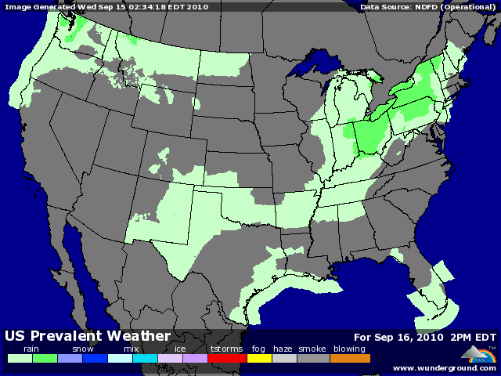

BLE : - en baisse suite à l’augmentation de la récolte australienne (25,1 millions de mt) par le gouvernement, mais aussi de la révision en hausse des exportations de 20% (18,4),
- spread sur le maïs et peu de soutien du dollar ou bien des bourses et pétrole,
+/- le Maroc confirme l’octroi de licences d’importation pour 1,2 millions de mt, pour une utilisation entre le 15/09 et le 31/12,
+/- la Russie attire toujours les regards sur son problème de planting et le marché semble unanime pour dire que les 18 millions d’ha de blé d’hiver ne seront pas atteints,
+/- l’Allemagne réduit sa récolte à 23,8 millions de mt (-1,3 par rapport à 2009),
+/- l’Egypte est au marché pour 60KT (1/10 novembre), mais le dollar pourrait favoriser l’origine US cette semaine,
- d’ailleurs, l’Euronext recule, à cause du dollar mais aussi parce que la résistance des 134/136€ n’a pas été franchie,

MAÏS : + toujours en hausse après le rapport USDA, soutenu par le dollar et le pétrole,
+ de plus en plus d’opérateurs valident l’idée de mauvais rendements alors que la récolte avance vite et donc une production US revue en baisse dans un mois,
+/- l’arrivée de la récolte facilite quand même les flux de maïs et apaise une situation localement tendue,

SOJA : - peu de nouvelles en soutien, si ce n’est la future bagarre de surface lors du planting 2011 face au maïs, mais d’ici là les choses peuvent changer,
- le marché valide une grosse récolte à venir, avec des rendements conformes à l’USDA. Espérons que cela ne fera pas comme pour le maïs,
+/- chiffres de crush du NOPA pour août au dessus des attentes (122,397 millions de bx contre 120) mais un stock d’huile en baisse (2,818 milliards de livres) à cause des grosses ventes à l’export de ces dernières semaines,

A SUIVRE : bien sur le maïs, le résultat du tender égyptien et le dollar.

